Droit International Public

On désigne par le Droit International Public (DIP), l’ensemble de règles qui viennent régir les rapports entre les groupes humains, particuliers, institutions publiques et privées. Pour ce qui est du Droit International Public, on y entre dès qu’un Institution Publique intervient. Le DIP est un domaine primordial car embrassant tous les domaines au niveau international : travail, environnement, sécurité, etc.

À l’échelle nationale voici l’organisation de la justice française :

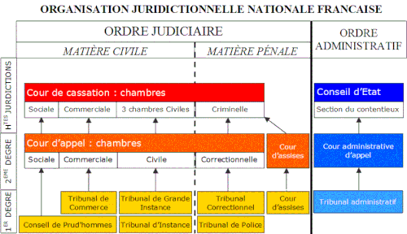

Le droit international public à pour but de préserver les intérêts des États, tout en protégeant les plus faibles, de manière générale il tend à éviter un généralisation des conflits et la guerre. Le cas échéant il organise le recours à la force. Les États hégémonique peuvent utiliser le DIP afin de développer une puissance qui ne dit pas son nom comme l’Allemagne avec l’Union Européenne. De manière général on peut décrire l’État comme un contrat entre les citoyens et les gouvernés. Weber définit le pouvoir comme : « le groupement politique qui revendique avec succès le monopole de la contrainte physique légitime ».

Néanmoins l’absence de contraintes et de coercition fait du DIP un droit incomplet, sans organisation supranationale compétente afin de faire respecter les lois.

